Результаты опроса изучения мнения населения о коррупции.
Участвовали в опросе 1158 человека. На поставленные вопросы следующим образом.
1. На вопрос Что такое "Коррупция"?
Взяточничество | 112
Нравственное падение общества | 83
Преступление, нарушение закона | 278
Использование должностным лицом своего служебного положения с целью личной выгоды | 363
Мошенничество | 61
Превышение своих полномочий ради достижения личных целей | 78
Воровство | 11
Противозаконное действие | 172

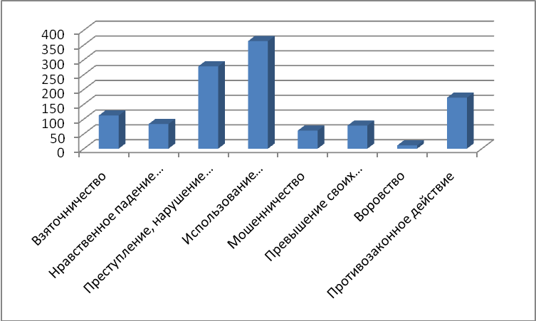

2. Если вам пришлось попадать в коррупционную ситуацию, то пришлось ли Вам при этом давать взятку или все-таки обходились без дачи взятки?
Да, пришлось дать взятку | 125
Не стал давать взятку | 1033

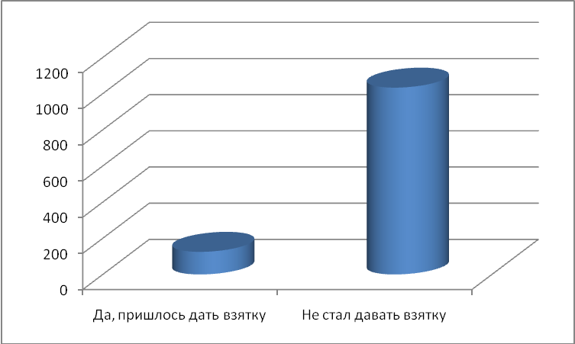

3. Почему Вы не согласились давать взятку должностному лицу? Отметьте один вариант ответа.
взятка была мне не по карману | 40
я принципиально не даю взятки | 328
я не смог подобрать удобного случая | 1
мою проблему можно решить другими путями без дачи взятки | 233
испугался уголовной ответственности | 61
не попадал в такую ситуацию | 440
намек на взятку был ясен | 55

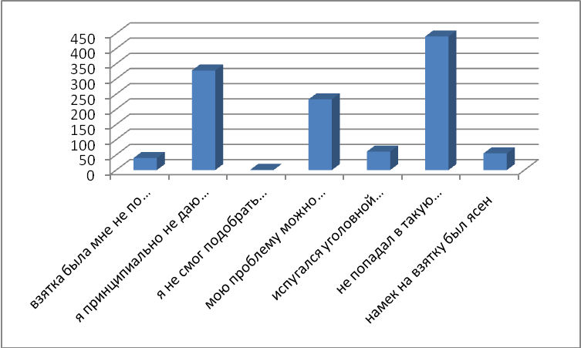

4. Решился ли Ваш вопрос после того, как вы отказались от дачи взятки должностному лицу?
да, решился | 79
решился, но частично или решение этого вопроса могло бы занять более длительное время | 20
нет, не решился | 26

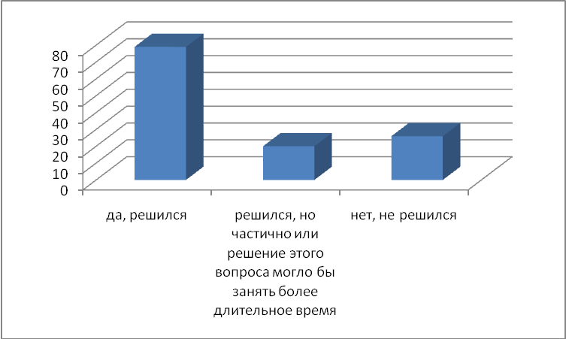

5. Использовали ли Вы посредников при передаче взятки или подарка?
да | 80
нет | 45

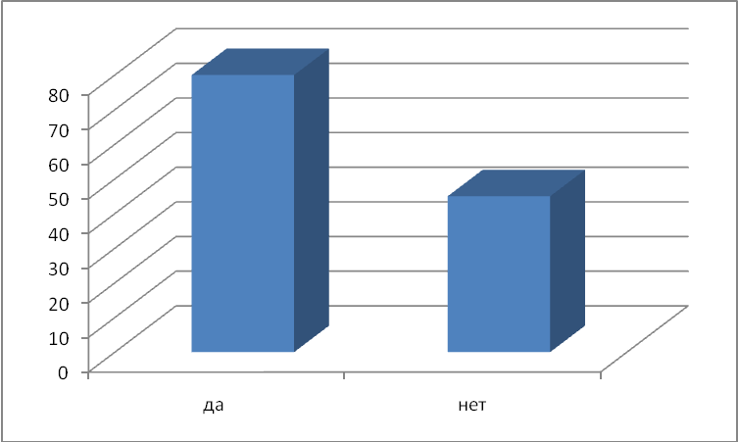

6. Как Вы думаете, за последний год размер этих взяток увеличился или уменьшился? Отметьте один вариант ответа.
увеличился | 123
остался таким же | 112
уменьшился | 24
не знаю | 545
затрудняюсь ответить | 354

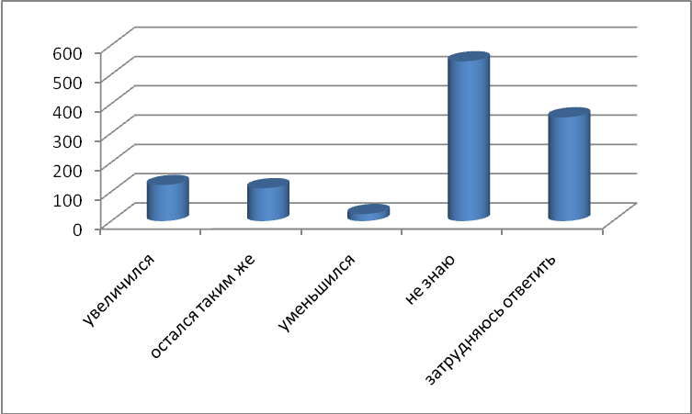

7. В чем, по Вашему мнению, причины коррупции? Отметьте не более трех вариантов ответа.
Низкая заработная плата работников бюджетной сферы | 46
Возможность принятия единоличного решения должностными лицами, свобода принятия решений | 104
Недостаточно строгий контроль за действиями чиновников, их доходами и расходами | 470
Низкий уровень правовой культуры у населения | 44
Национальные традиции, менталитет | 61
Нестабильная экономическая ситуация | 246
Несовершенство судебной системы | 103
Неадекватность наказания за факты коррупции | 406
Отсутствие общественного контроля | 131
Взятки в основном берут не только в бюджетных сферах | 19

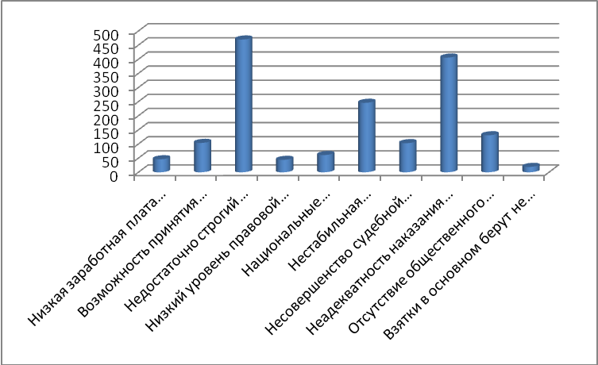

8. Являются ли электронные очереди гарантом прозрачности механизма предоставления данной услуги? Отметьте один вариант ответа.
Да | 373
Нет, не являются | 696
Нет, не являются, потому что известны случаи незаконного продвижения электронной очереди | 89

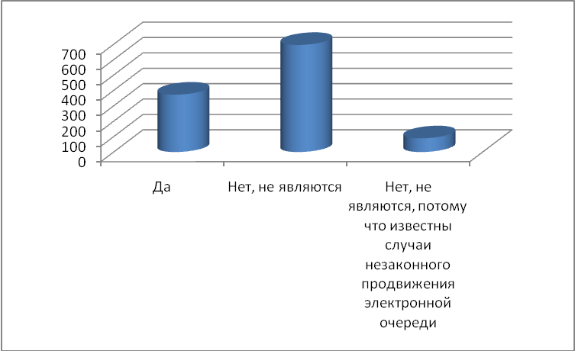

9. Пользуетесь ли Вы услугами, предоставляемыми в электронном виде через интернет?(оплата жкх платежей, штрафов ГИБДД, предварительная запись на получение заграничного паспорта, замена паспорта РФ, предварительная запись в больницу и др.)Отметьте один вариант ответа.
да | 1055
нет | 103

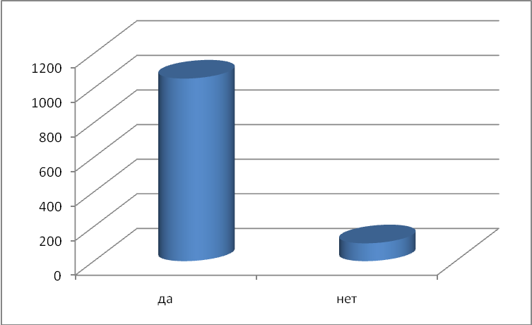

10. Если Вы не пользуетесь электронными услугами, укажите, пожалуйста, причины? Отметьте не более трех вариантов ответа.
Высокие проценты за предоставление электронных услуг | 67
Электронные услуги недоступны | 19
Не доверяю | 26
Нет необходимости | 1
Не умею пользоваться | 38
Не знаю о таких услугах | 0
Пользуюсь | 1055

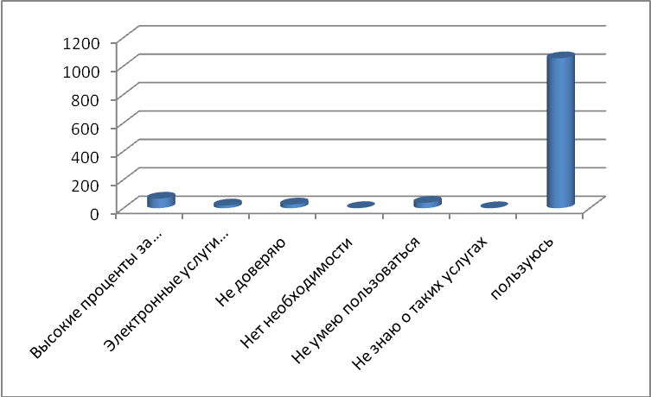

11. Ваш пол:
мужской | 298
женский | 860

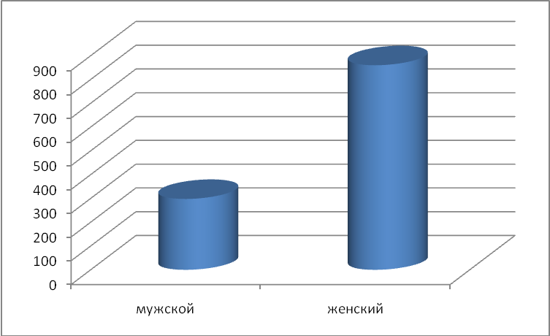

12. Ваш возраст:
от 18 до 29 лет | 30
от 30 до 49 лет | 941
от 50 до 59 лет | 96
60 лет и старше | 78

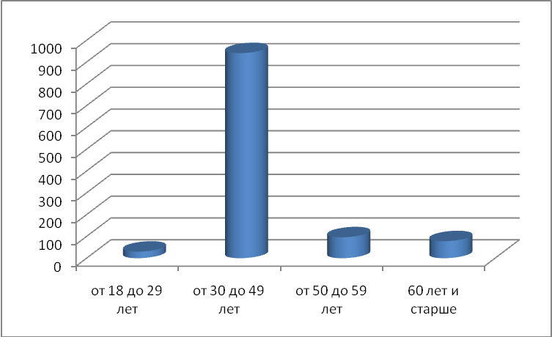

13. Род ваших знаний:
Предприниматель, бизнесмен | 54
Руководитель высшего звена | 1
Руководитель среднего звена (мастер, бригадир, начальник отдела) | 121
Учитель, воспитатель, работник системы образования | 67
Врач, работник здравоохранения | 71
Творческая интеллигенция | 257
Преподаватель вуза, научный сотрудник | 1
Служащий, специалист на предприятии и организации | 254
Работник правоохранительной и судебной системы, силовых структур | 27
Рабочий | 151
Работник сельского хозяйства | 10
Студент | 13
Домохозяйка, временно безработный | 63
Пенсионер | 68

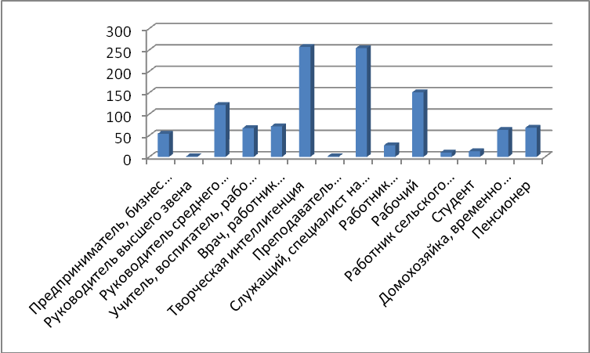

14. Где вы живёте?
в городе | 1014
в селе | 144

